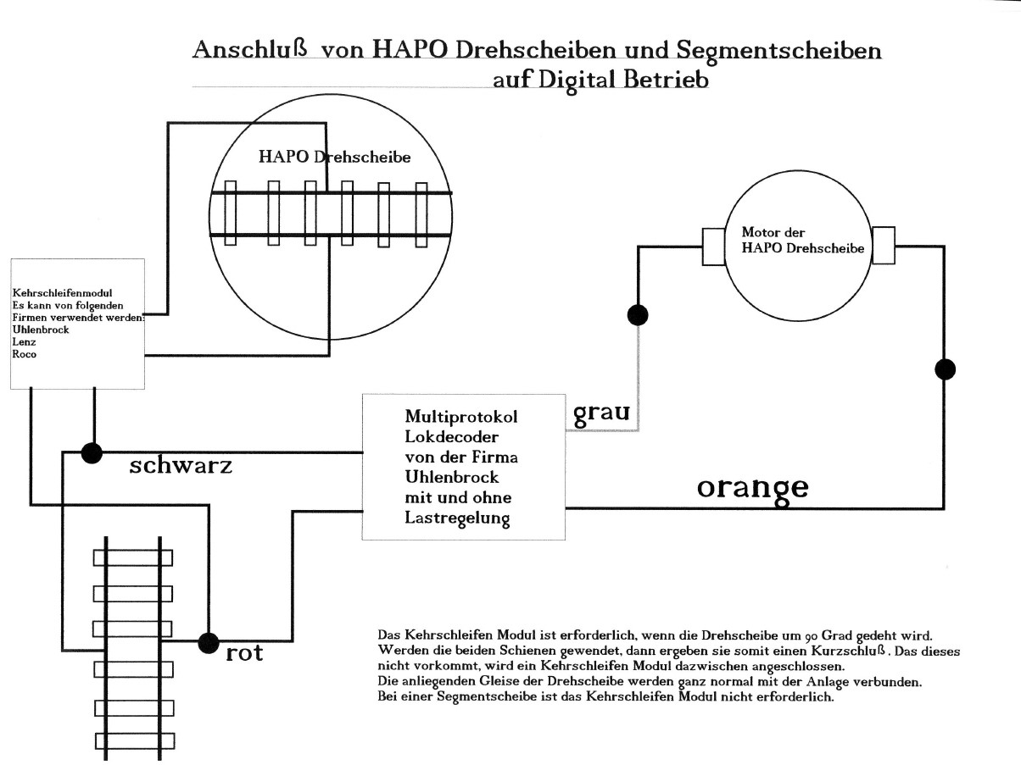

Achtung wichtiger Hinweis:
Es können alle handelsüblichen lastgeregelten Lokdecoder mit Kabelanschluss verwendet werden
Als Kehrschleifenmodule können alle Verwendung finden, die 4 Steuerausgänge haben. Solche mit 6 Ausgängen sind nicht geeignet.

